

鞍钢智慧招投标平台

标证通（办理CA）
操作手册

目录
一、 标证通 1
1.1、 登录 1
1.2、 平台选择 1
1.3、 实名认证 1
1.4、 搜索企业 1
1.5、 认证企业 2
1.5.1、 认领企业 2
1.5.2、 加入企业 2
1.5.3、 对公打款认证 2
1.6、 自然人申领个人证书 2
1.7、 管理员 3
1.7.1、 证书管理 3
1.8、 办事人员 3
1.9、 证书找回 3
1.10、 证书注销 4
1.11、 专区 4
1.11.1、 查看专区 4
1.12、 服务 4
1.13、 会话签章 4
1.14、 我的 5
1.15、 设置 5
二、 业务系统 6
2.1、 扫码绑定 6
2.2、 扫码登录 7
2.3、 扫码签章 7
三、 投标工具 8
3.1、 CA认证 8
3.2、 扫码同步诚信库 8
3.3、 扫码签章 9
3.4、 扫码生成投标文件 9
四、 解密 10
4.1、 扫码解密 10

标证通

登录
初次使用标证通办理鞍钢电子招投标平台业务的用户可选择本机号码一键登录或选择输入手机号，获取验证码后登录成功即可完成注册，注册成功后可设置密码，设置成功后进入首页。（如已注册标证通用户可直接选择鞍钢集团电子招标投标交易平台办理证书）

实名认证
首次登录的账号都需要进行实名认证，认证成功才可进行后续操作，认证方式有三种，分别为【中金认证】、【支付宝认证】与【银行卡四要素认证】。
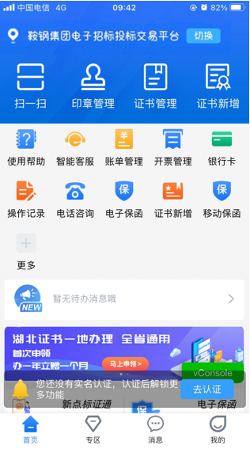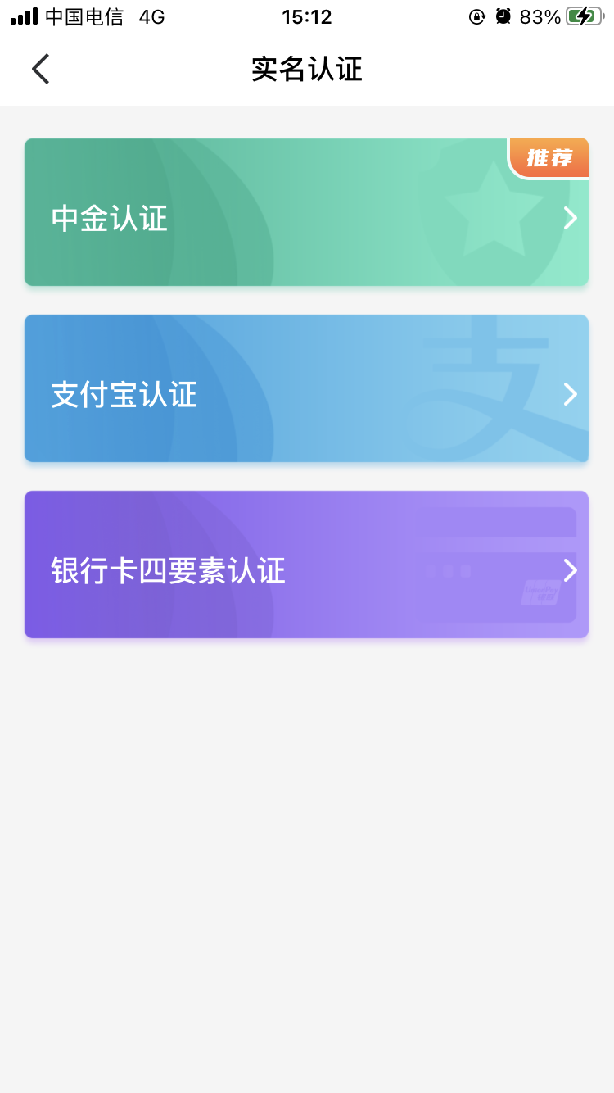
【图1】 【图2】

搜索企业
实名认证成功后，点击【立即申请证书】，弹出弹窗，选择【申请企业证书】，进入搜索企业页面。
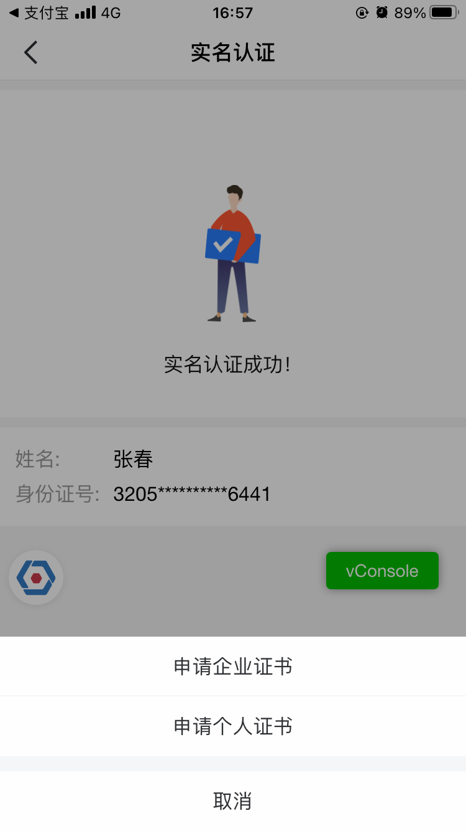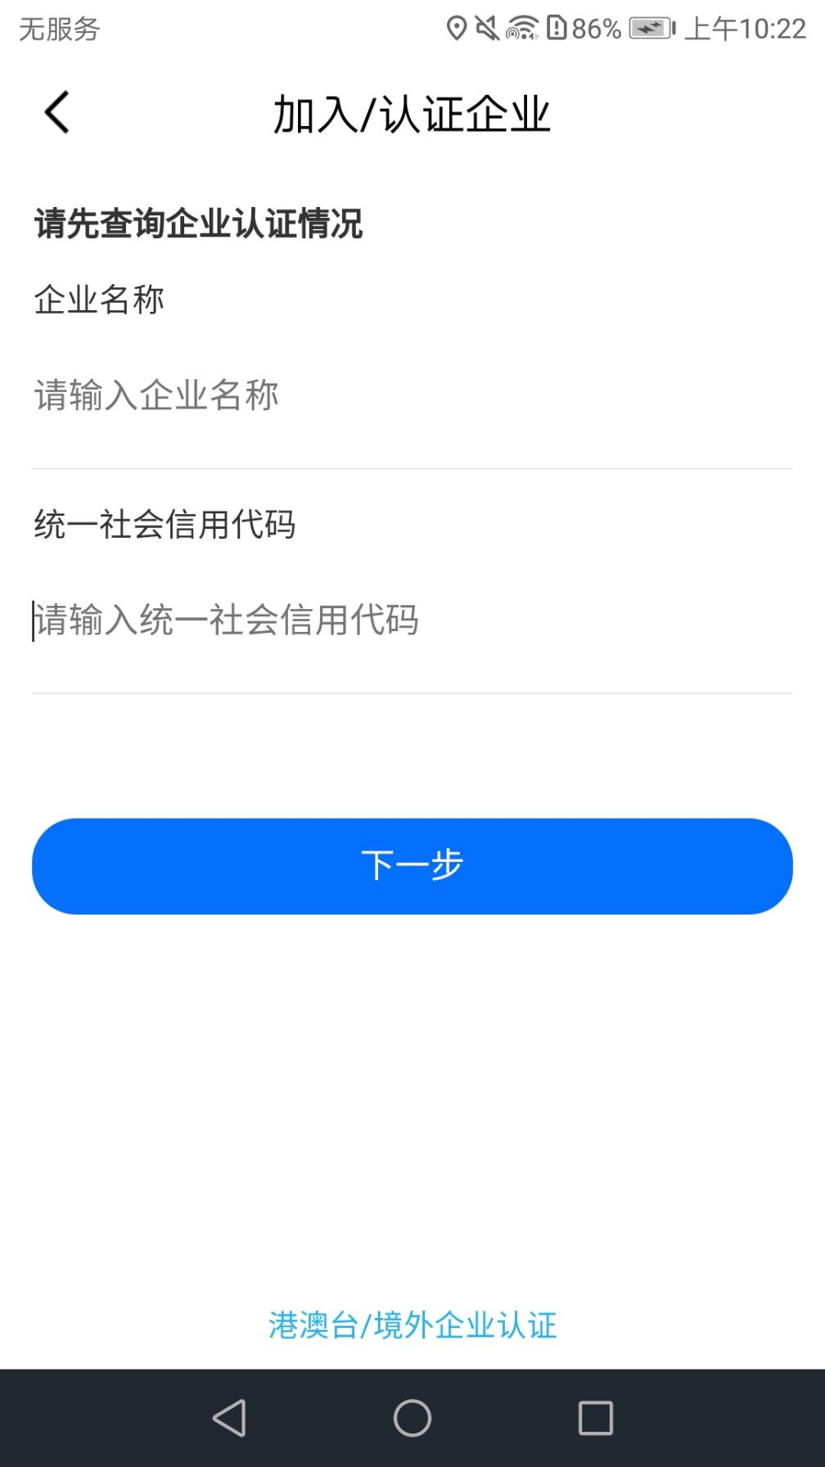
【图1】 【图2】

认证企业
认证企业的方式共两种，分别为：认领企业、加入企业，用户可根据自己的需求进行选择。
搜索企业时输入尚未注册过标证通的企业信息后，点击【查询】，跳转至【图1】,选择【认领企业】，后续操作请见【1.4.1 认领企业】
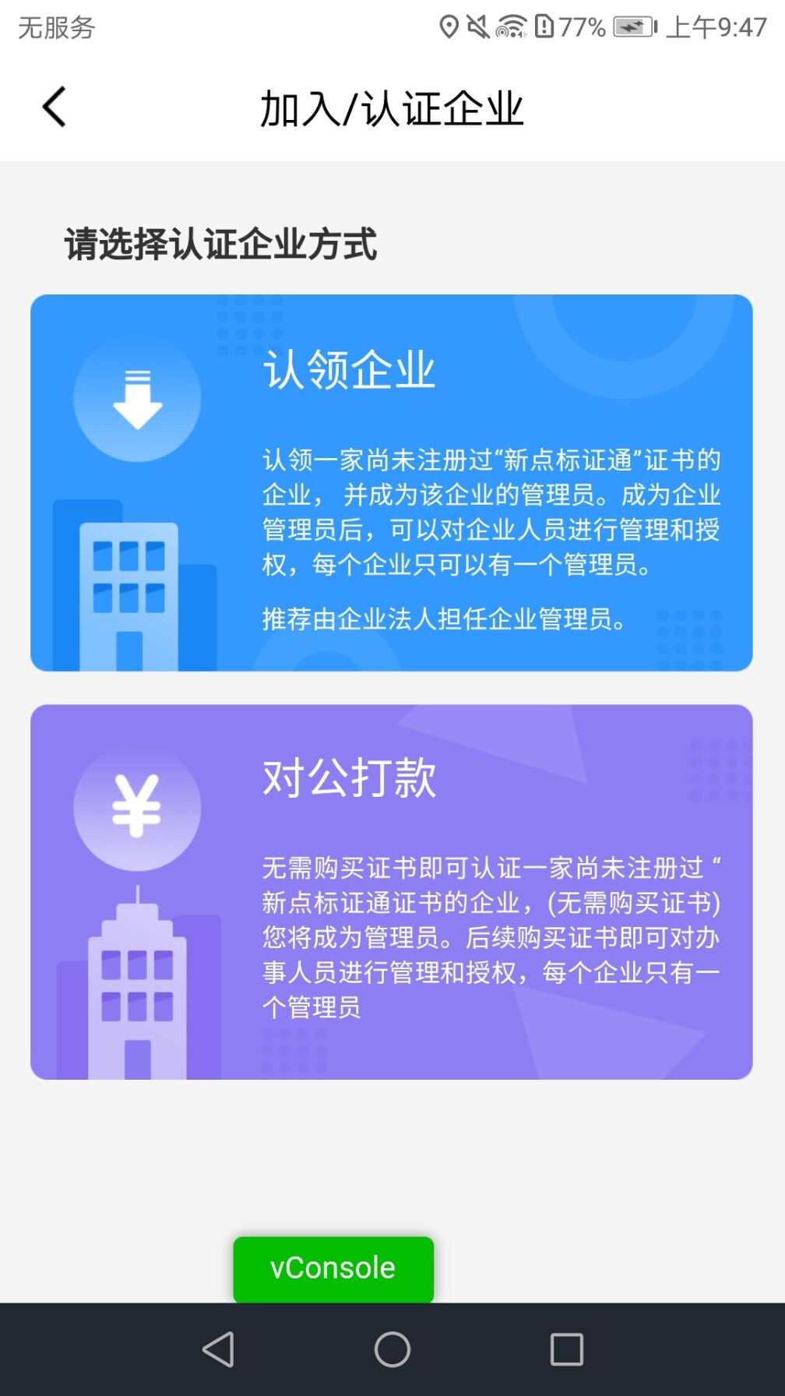
【图1】
搜索企业时输入已经注册过标证通的企业信息后，点击【查询】，跳转至【图1】；选择【加入企业】操作，具体操作详见【1.4.2加入企业】
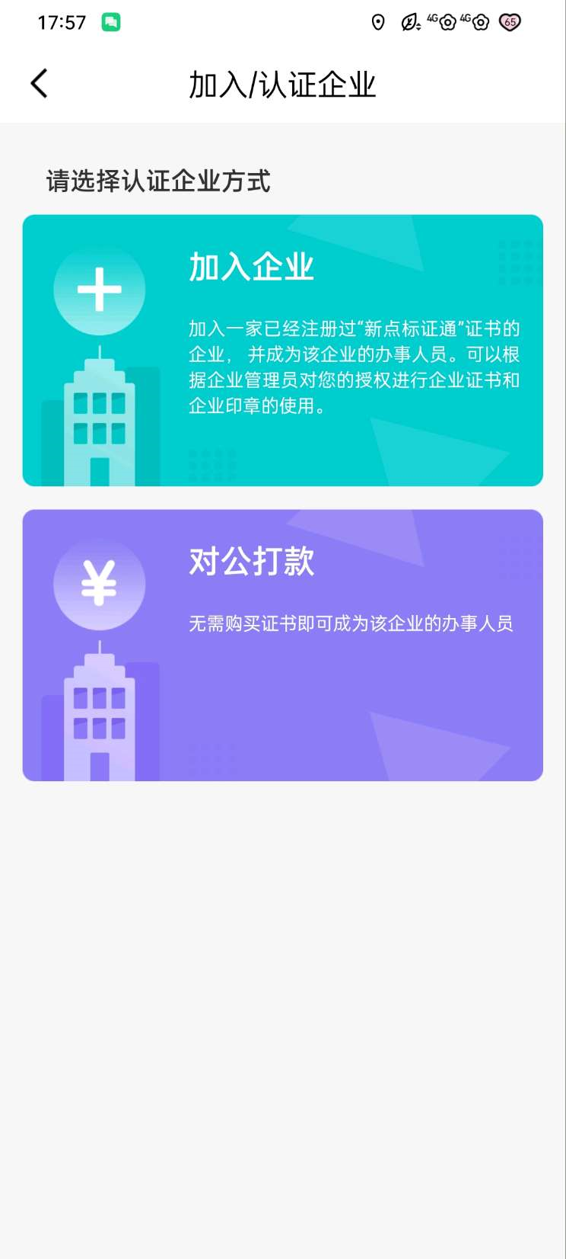
【图1】

认领企业

用户认领企业
认领企业第一步:跳转至认证须知页面，见【图1】，点击【认领企业】跳转至申领企业证书页面，上传企业营业执照，、法人姓名、法人证件类型、证件号和营业执照有效期，点击下一步，如下图所示；
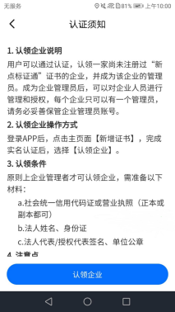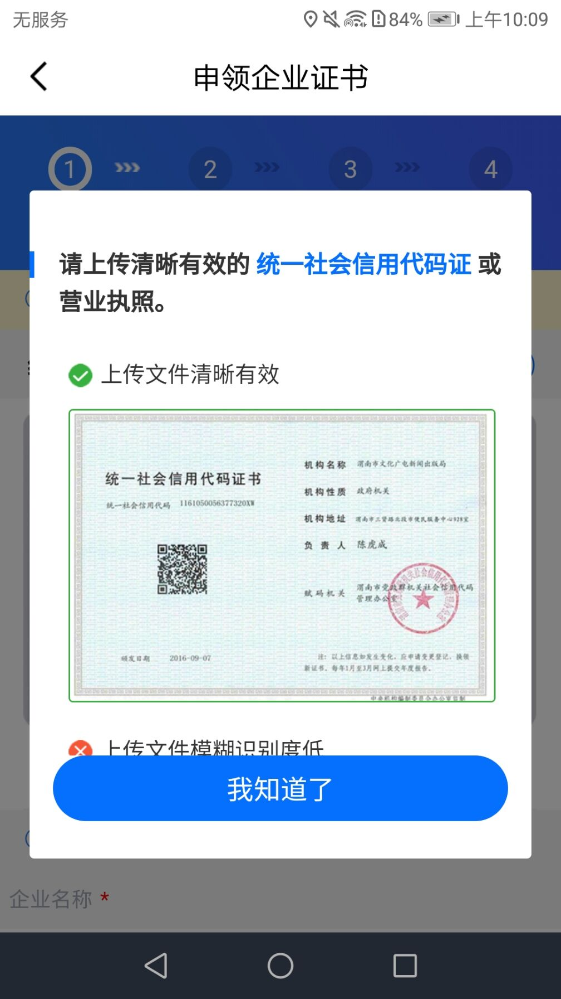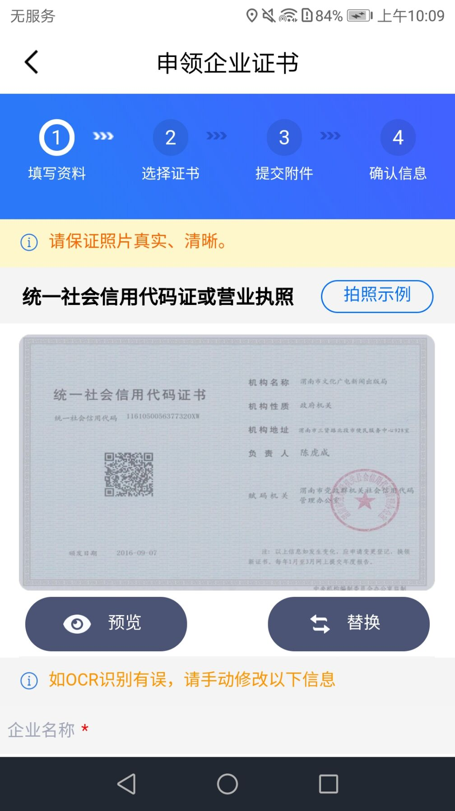
【图1】 【图2】 【图3】
接上步，第二步，跳转至选择证书页面，见【图1】；点击【去选择】跳转平台选择页面，点击搜索框，搜索【鞍钢集团电子招标投标交易平台】，见【图2】；
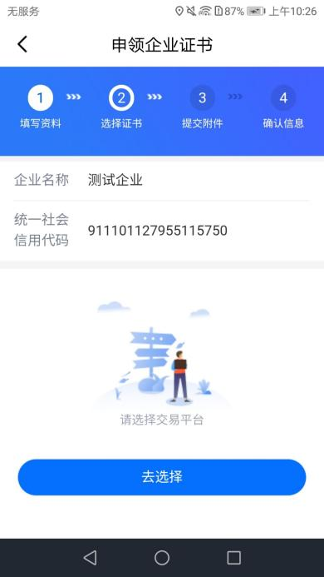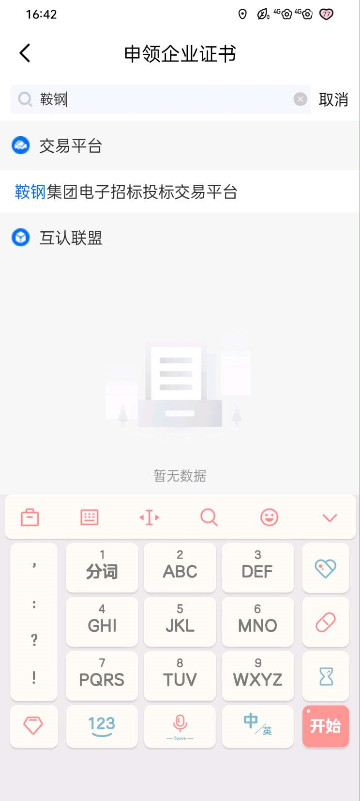
【图1】 【图2】
选择完平台自动回到选择证书页面，见【图3】,勾选证书权限及有效期后点击【下一步】；
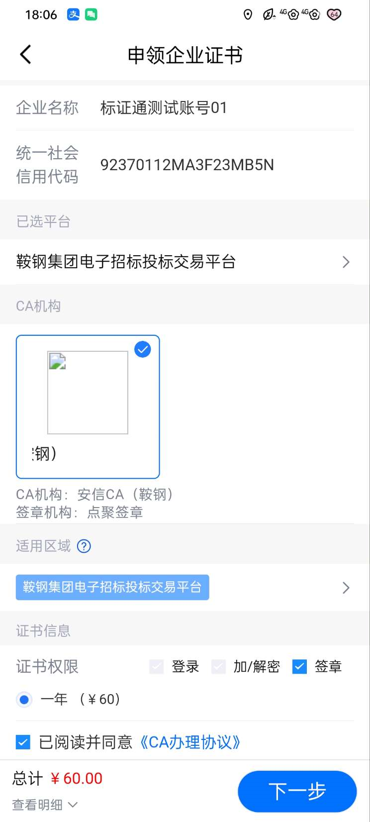
【图3】
接上步，第三步，跳转至提交附件页面，点击下载模板，填写信息，盖完章后拍照上传，点击【下一步】，如下图所示。
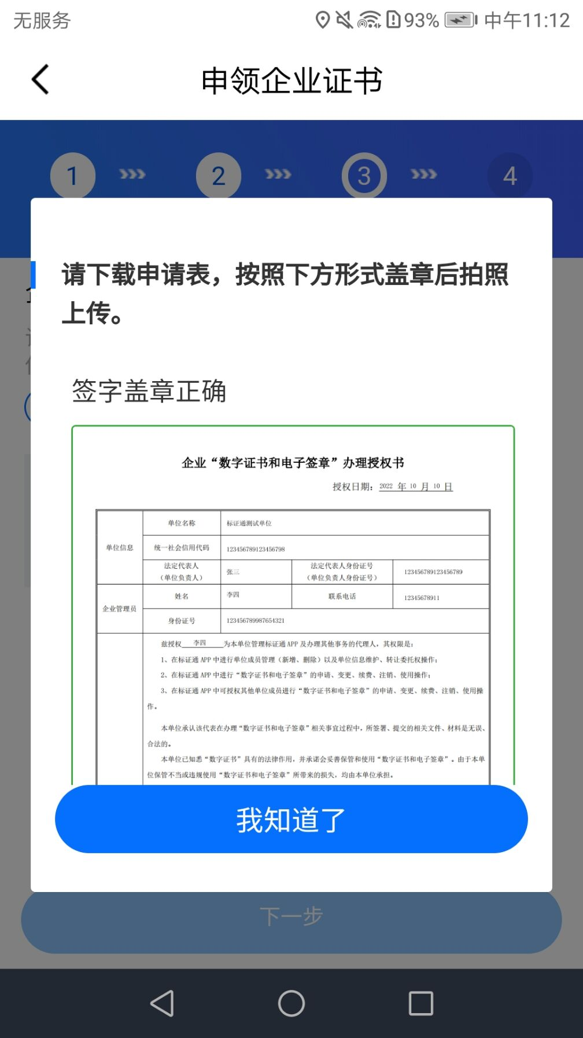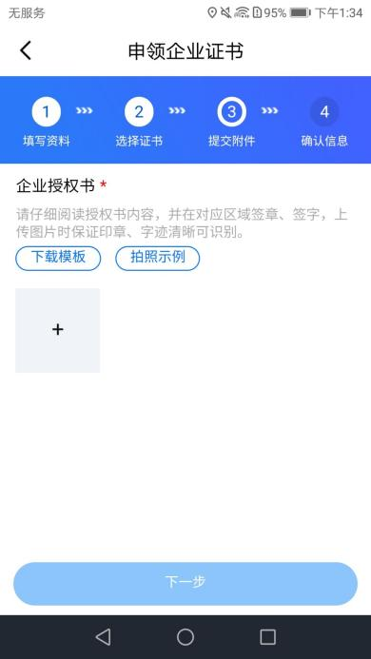
【图1】 【图2】
接上步，提交成功后，用户可进入订单管理里查看对应的订单，点击查看审核进度。

下载企业证书
CA端审核通过后，用户在消息-CA证书里收到【CA证书已通过审核】的消息，点击消息查看详情，下拉至最下方，可进行支付并下载证书。企业认领成功并成为该企业的管理员。

管理员-印章管理
管理员点击【印章管理】，跳转至印章管理页面，点击可跳转至印章详情页；
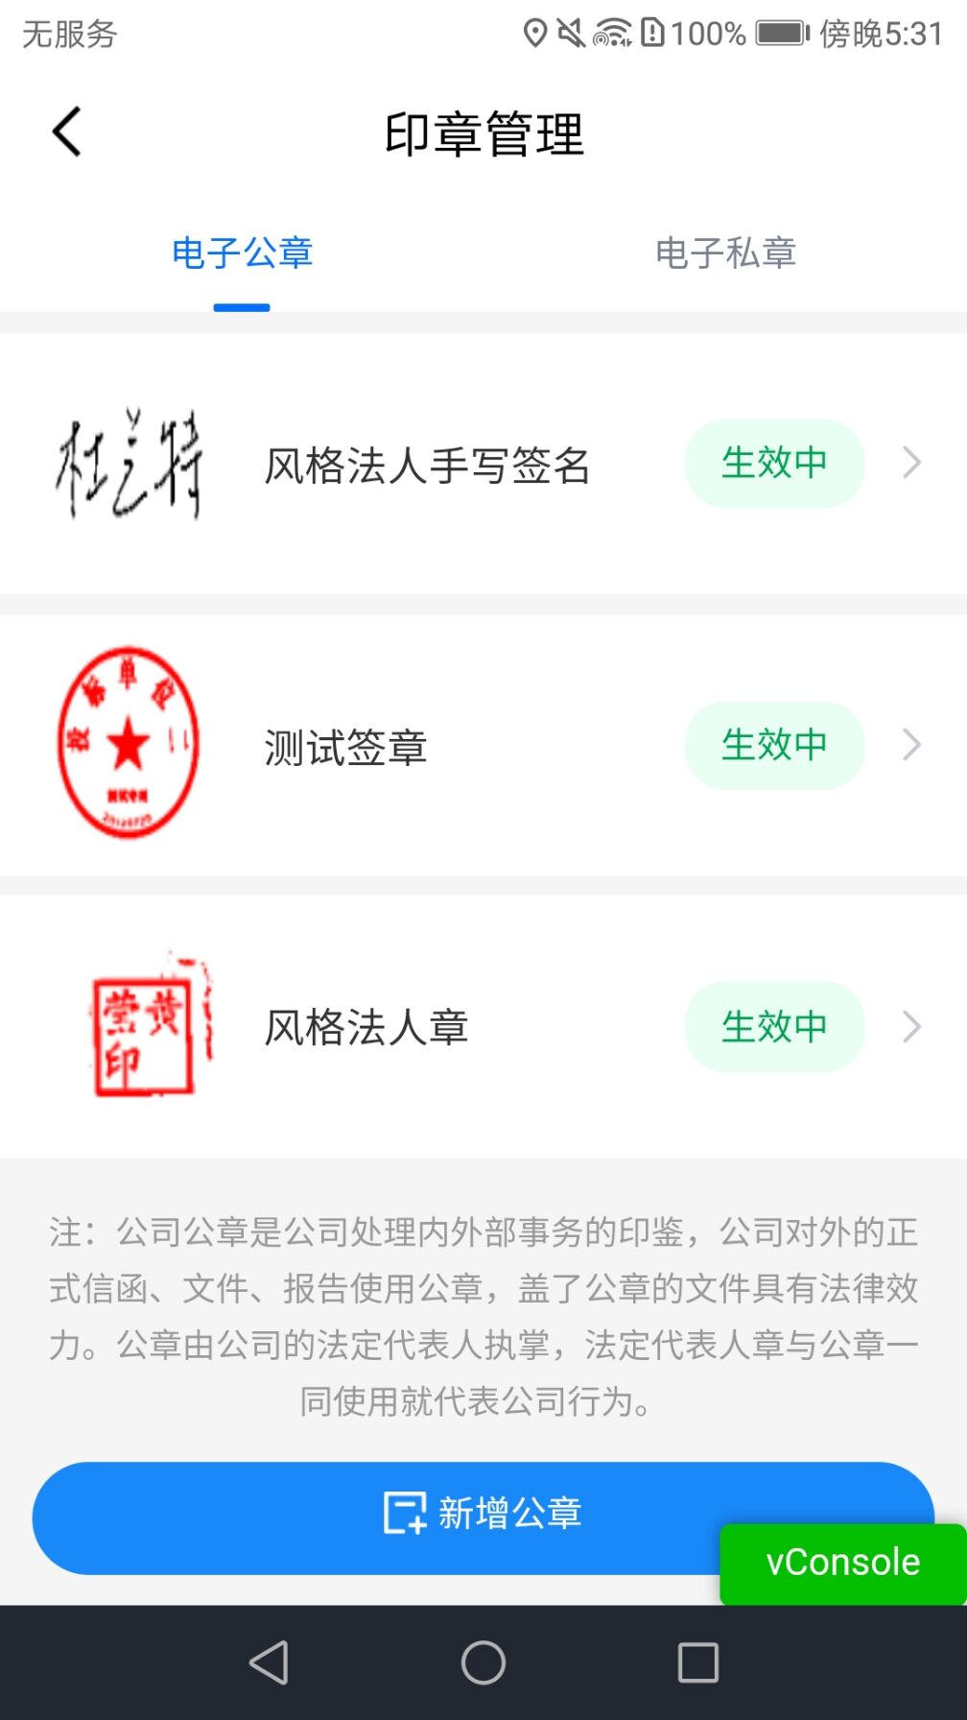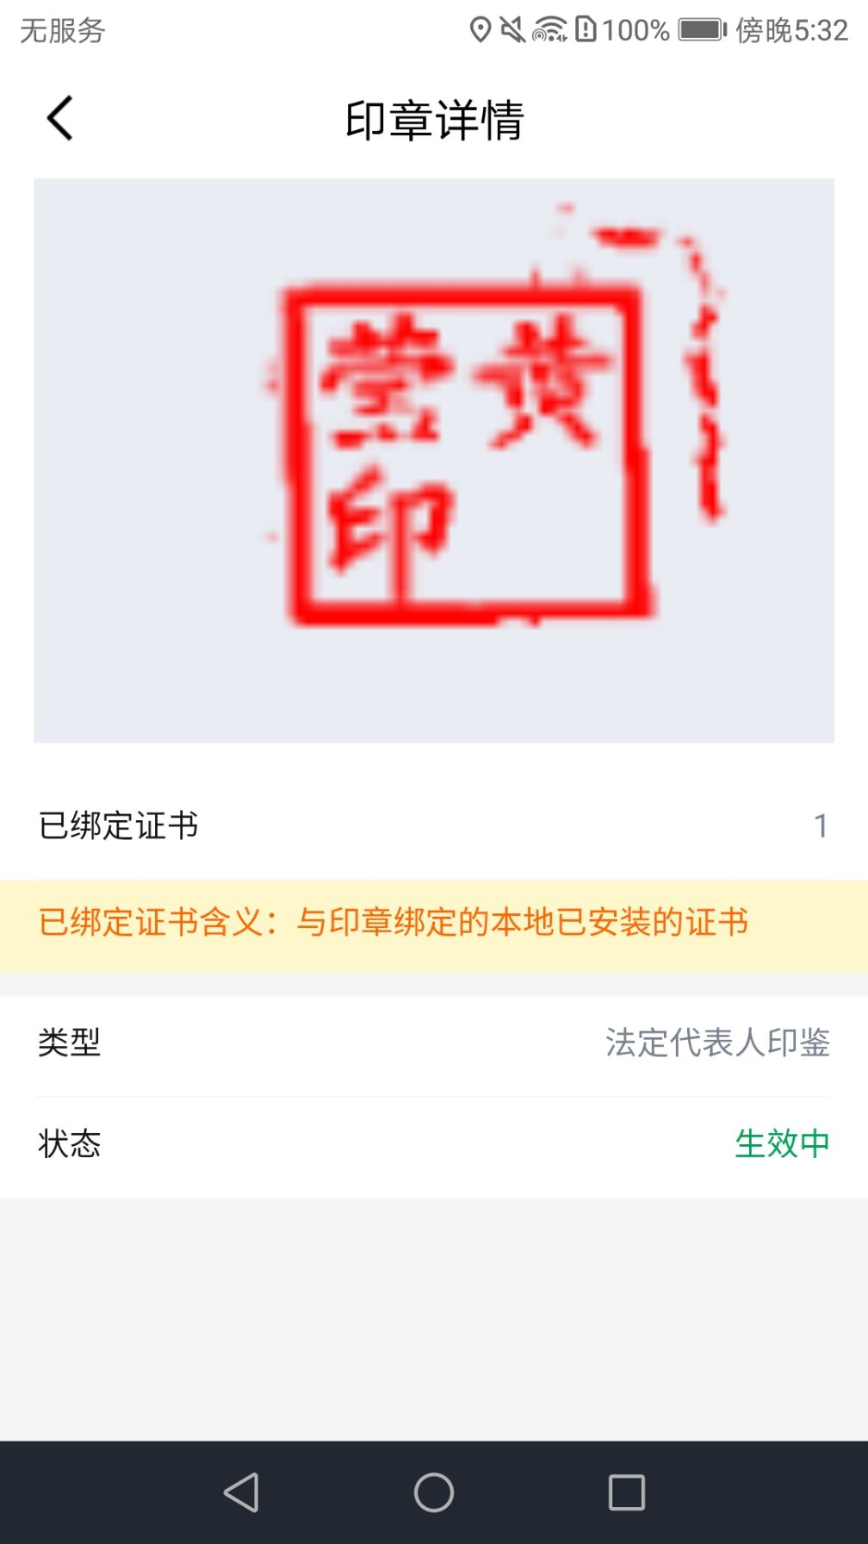
【图1】 【图2】
管理员点击【新增公章】，可新增除法人手写签名、企业公章、法人章以外的电子公章。

加入企业

用户加入企业
输入已经注册过标证通的企业信息后搜索企业后，选择【加入企业】，进入加入企业操作页面；展示企业相关信息，点击【申请加入】。如下图所示；
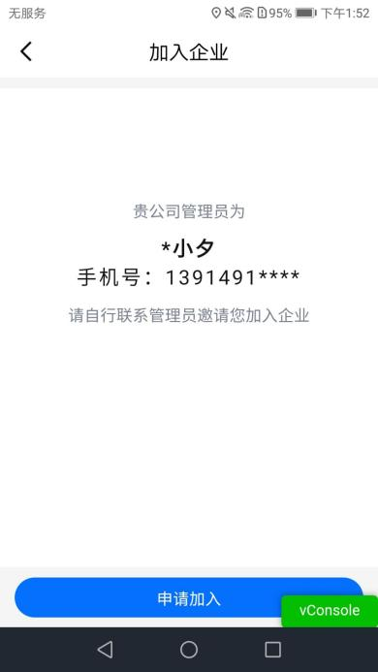
【图1】

接上步，跳转至管理员信息页面，完善管理员相关信息，点击【下一步】，提交至企业管理员，等待审核.
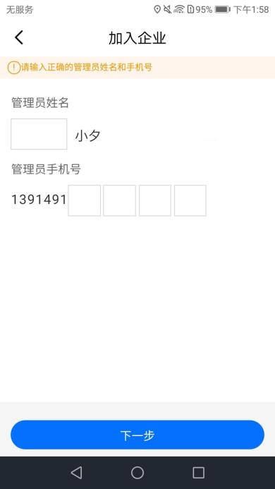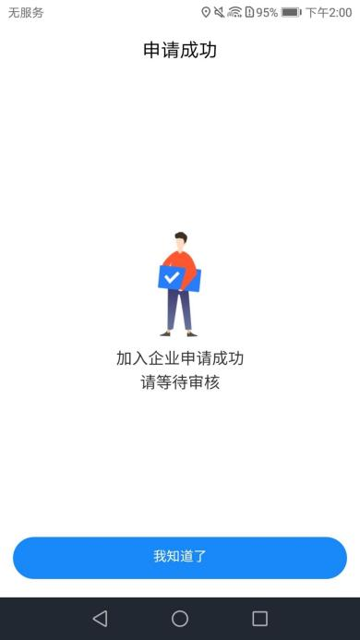
【图1】 【图2】

管理员同意用户加入企业
管理员在消息-企业通知里收到一条【加入企业申请】的消息，点击详情，跳转至审核页面，可同意或退回，见【图1】。
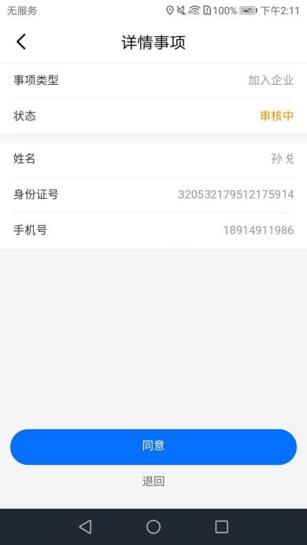
【图1】

办事人员
管理员审核通过后，用户会收到【加入企业申请】审核通过的消息，加入企业成功并成为该企业的办事人员。

办事人员-印章管理
办事人员点击【印章管理】，可以查看当前企业的法人手写签名、企业公章、法人章，但无法进行编辑操作，如下图所示。
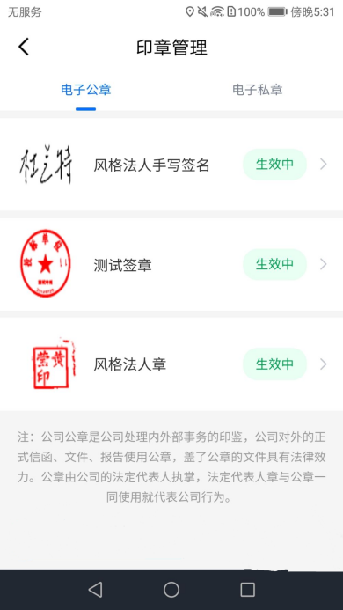
【图1】 【图2】

新增证书
已在标证通注册企业的用户可在证书管理页面点击【新增】，选择【企业证书】，跳转填写资料页面，点击【下一步】跳转至选择证书页面，勾选【鞍钢集团电子招标投标交易平台】、证书权限及有效期后，点击【下一步】；
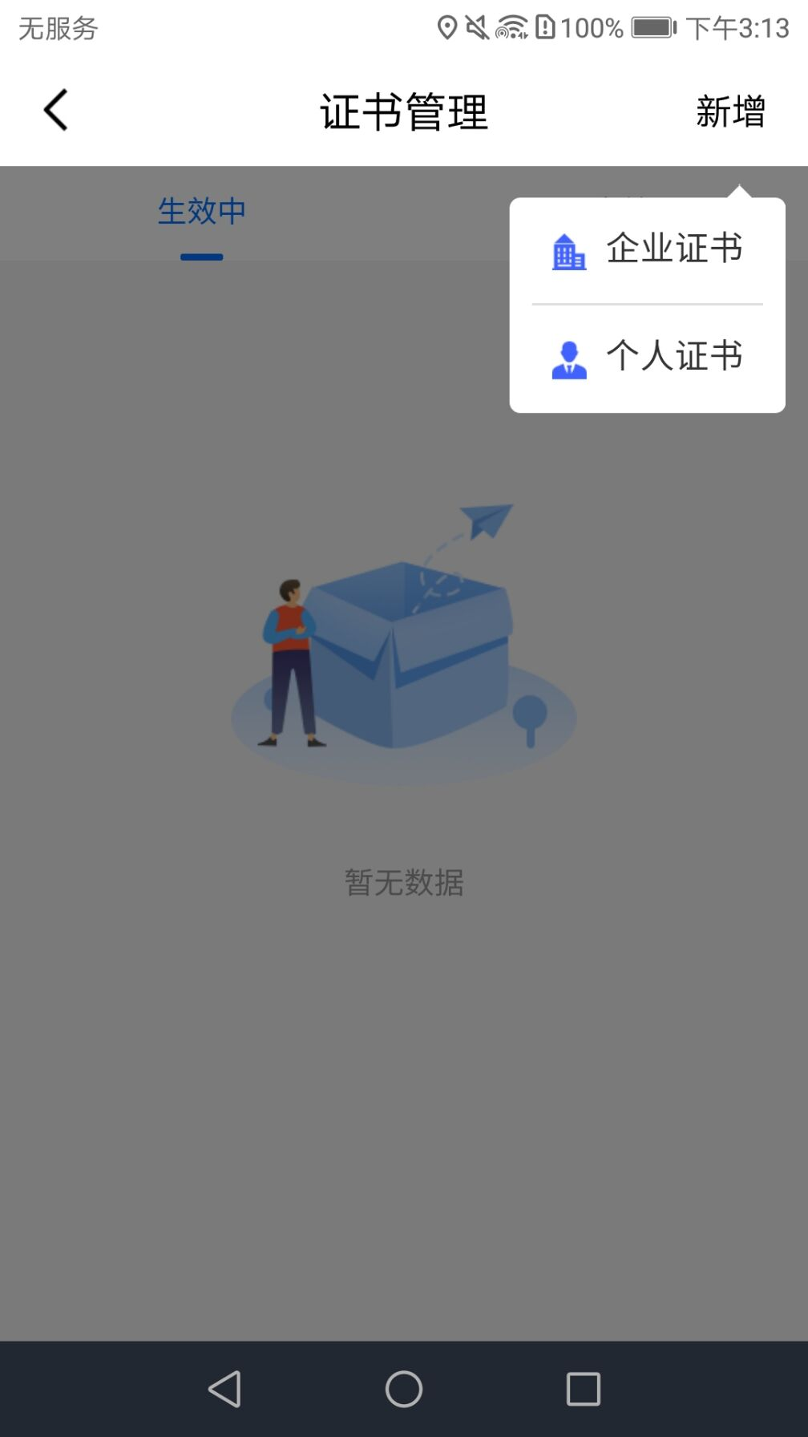
【图1】 【图2】

接上步，跳转至提交附件页面，点击【下载模板】签字盖章后拍照上传后点击【下一步】跳转至确认信息页面，点击【提交申请】申请成功，见下图；同时在我的订单里产生一笔待审核的订单；
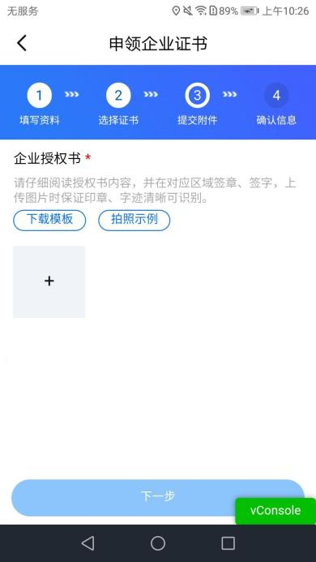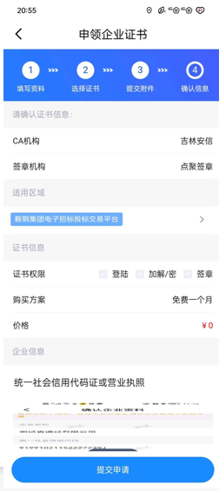
【图1】 【图2】

接上步，CA审核通过后，管理员收到消息，点击消息查看详情可进行支付并下载企业证书。

证书管理

生效中
生效中展示存在在当前设备中有效期内的证书，点击【续期】可对证书进行续期操作，点击【设置标签，可随时变更】，可为证书添加标签，如下图所示。
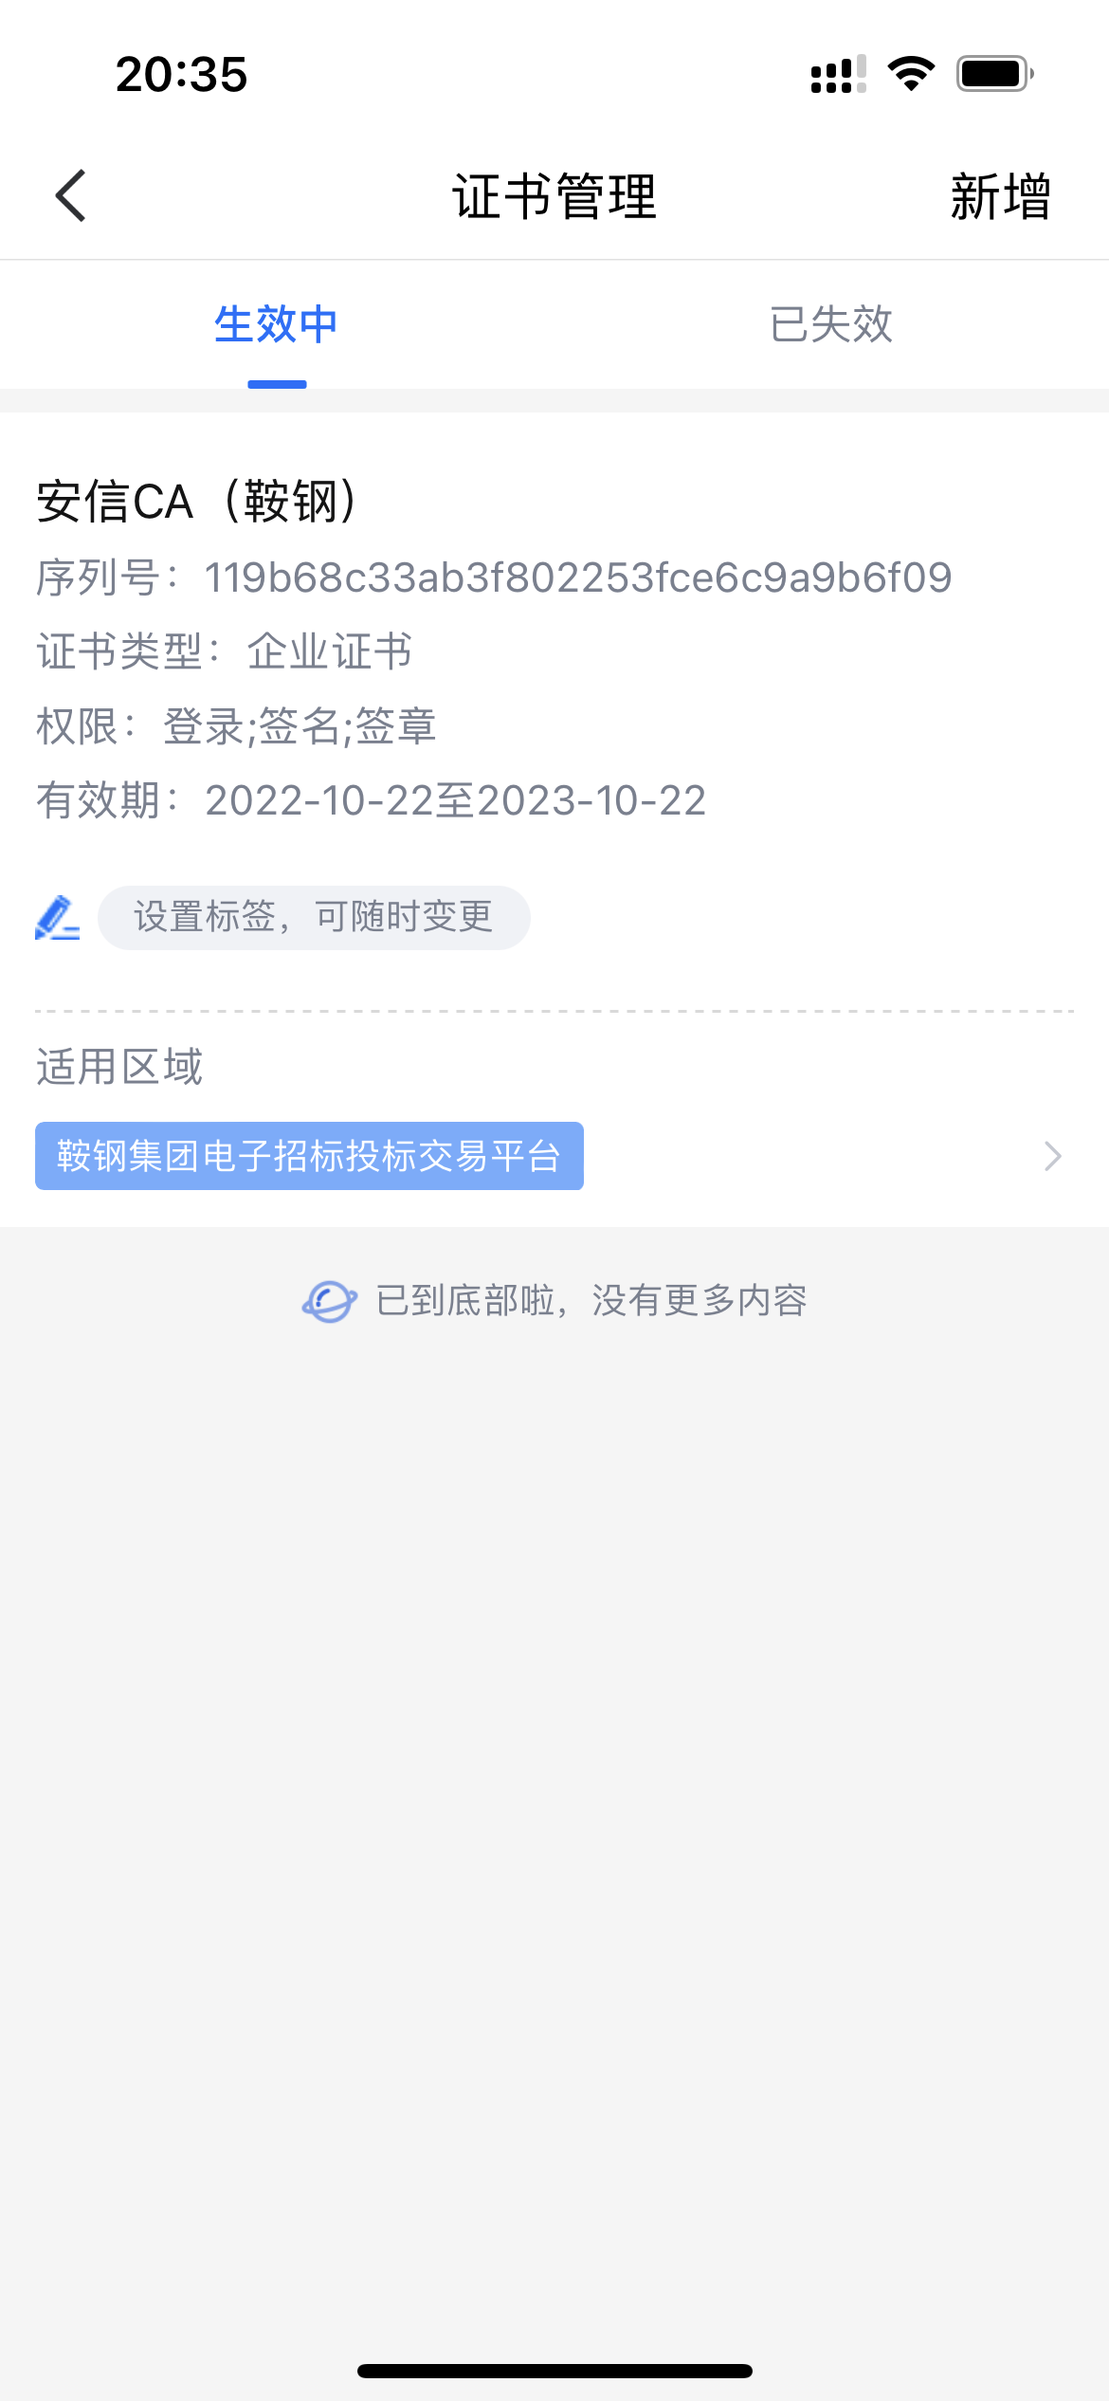
【图1】

已失效
已失效展示过了有效期或主动注销的证书，如下图所示。
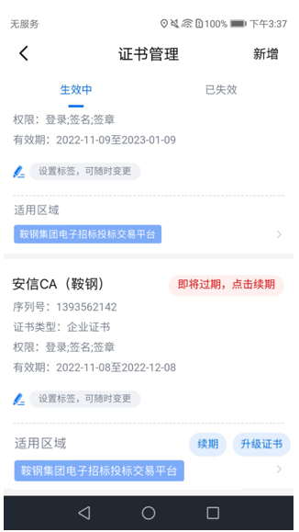
【图1】

证书找回
当用户更换新手机或格式化手机后，想使用原证书时需要找回证书。
（注：仅卸载APP不会造成证书的丢失）
当账号有可找回的证书时，点击【首页】快捷键中的【证书申请】按钮或应用栏中的【证书新增】按钮，跳转至证书管理页面，点击【检测到您有可以找回的证书，可点击此处进行证书找回】。进行找回证书操作。
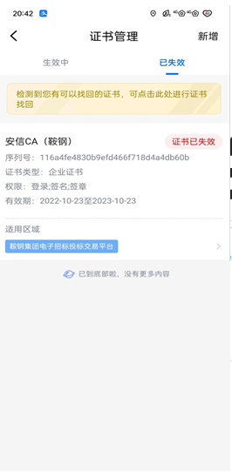
【图1】

证书注销
点击【首页】中的【证书管理】，跳转至证书管理页面，点击生效中证书右上角的【...】按钮，弹出【证书注销】悬浮框，见【图1】，点击【证书注销】，弹出弹窗提示“CA证书一经注销，不能恢复，无法解密原有文件，请确认是否注销此证书？”。
点击【确定】，弹出证书密码输入框，填写正确的证书密码，即可注销成功。
（注：注销证书不退还相关费用）

我的
点击【我的】，跳转至我的页面，页面展示用户姓名、身份与企业名称，左上角为【设置】按钮；页面下方展示订单管理（我的订单、审核中、待支付、退款/售后）、我的证书、我的印章、银行卡管理、发票管理、使用帮助、智能客服、电话咨询、我的反馈。
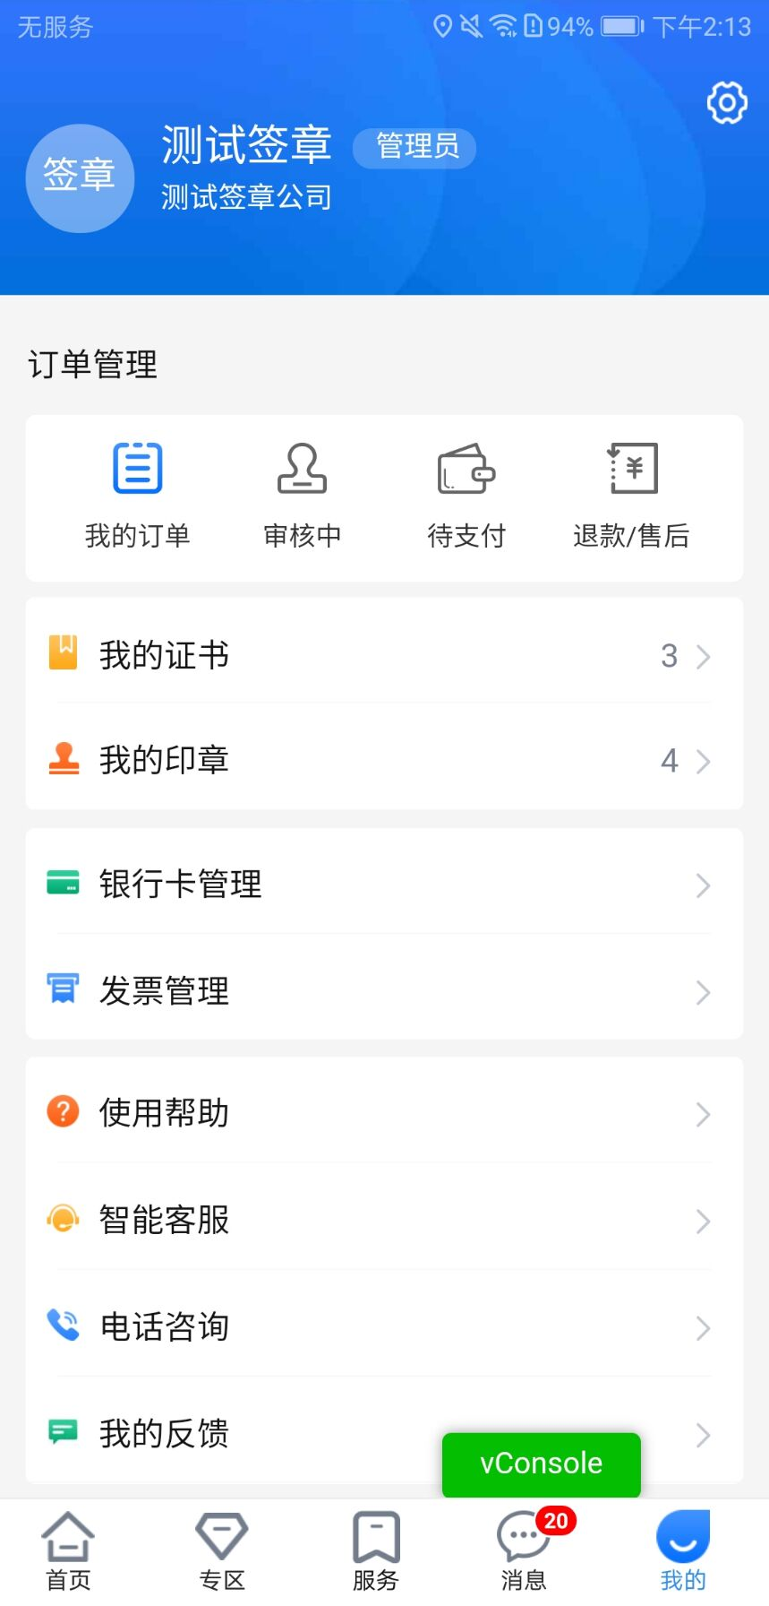
【图1】

设置
点击我的页面右上角的设置按钮，跳转至设置页面，可进行更换手机号、修改登录密码、修改证书密码、删除缓存、账号与安全中账号注销等操作。
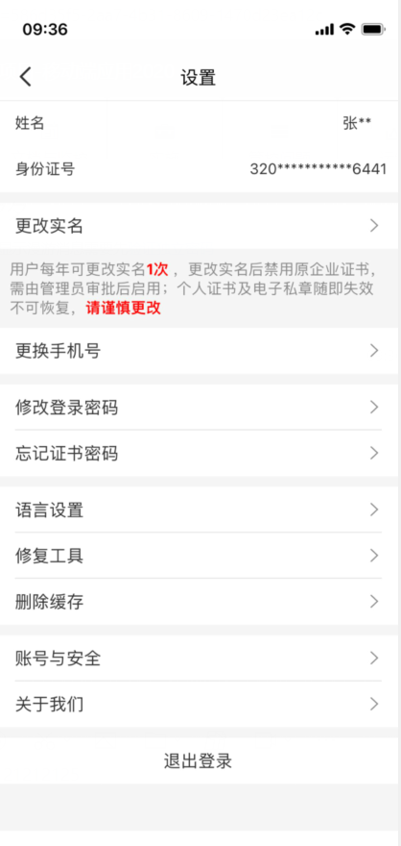
【图1】

业务系统

扫码绑定
当鞍钢电子招投标平台中已有相关单位，用户使用标证通认领企业时需注意，企业信息需与平台中保持一致，【企业名称与统一社会信用码必须与业务系统保持一致】，如【图1】所示，成功认领企业并下载企业证书的管理员，可登录平台系统，进行扫码绑定。
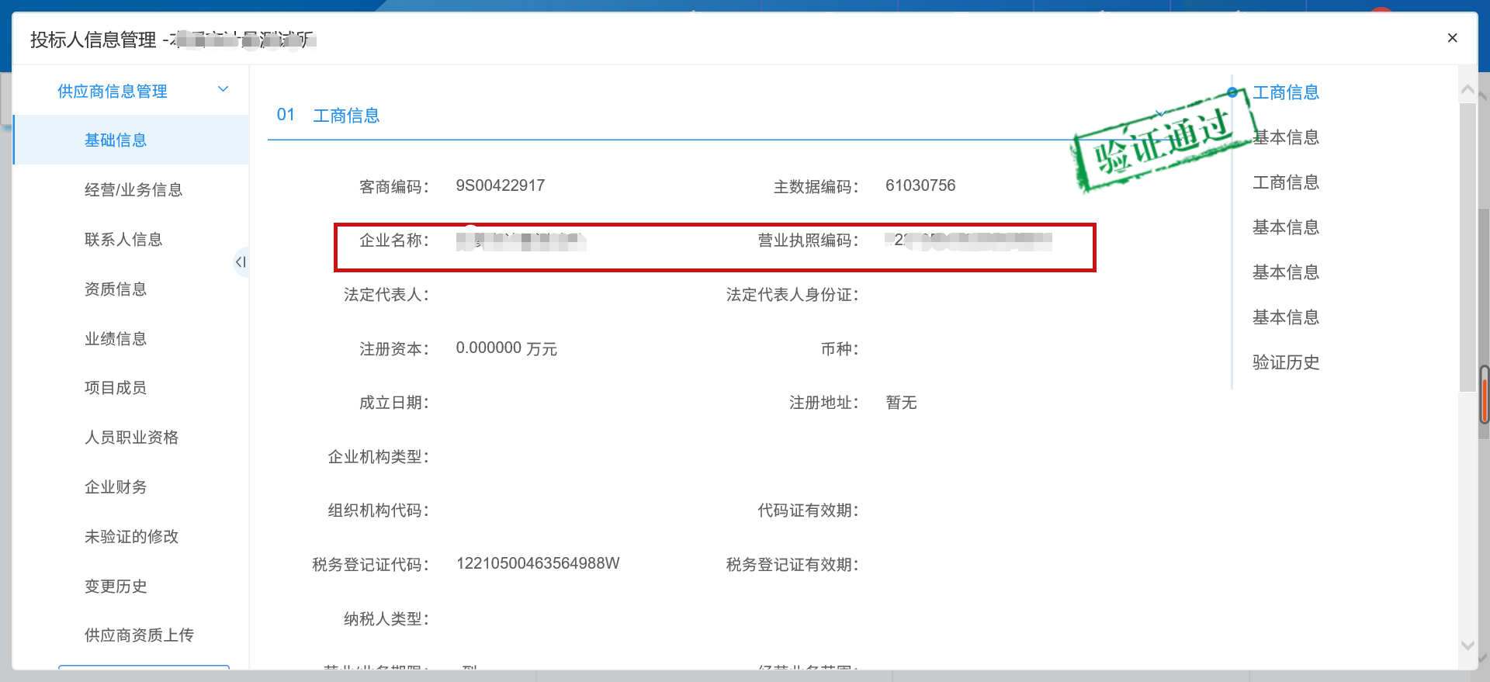
【图1】
用账号密码登录鞍钢电子招投标平台后，点击右上角的【扫码绑定证书】后，弹出弹窗，选择【绑定标证通证书】；
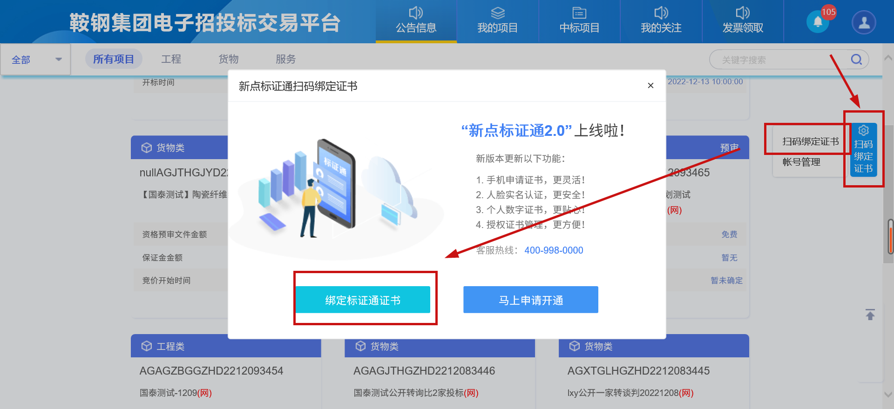
【图2】
接上步，跳转至【图3】，点击标证通APP首页中的【开始扫码】，即可绑定证书。

【图3】
接上步，绑定成功后，可使用标证通进行扫码登录、签章以及电子文件文件。

扫码登录
绑定成功的用户可打开鞍钢电子招投标平台网址，点击右上角图标展开显示二维码，点击标证通APP首页中的【开始扫码】，扫描二维码后，输入PIN码后，可正常登录交易系统。

【图1】

扫码签章
证书只需选择【手机扫码签章】签章方式，进行扫码签章。
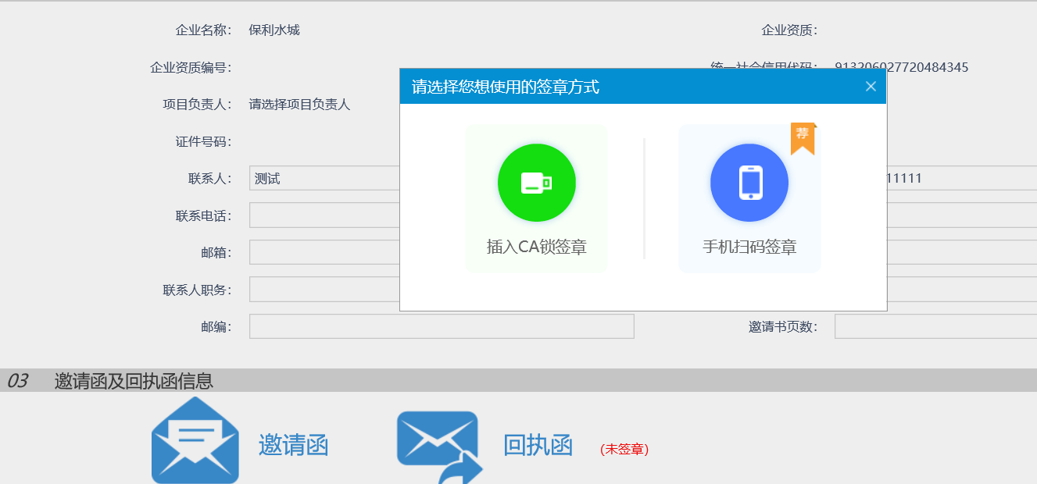
【图1】

投标工具

CA认证
选择【扫码认证】制作投标文件。
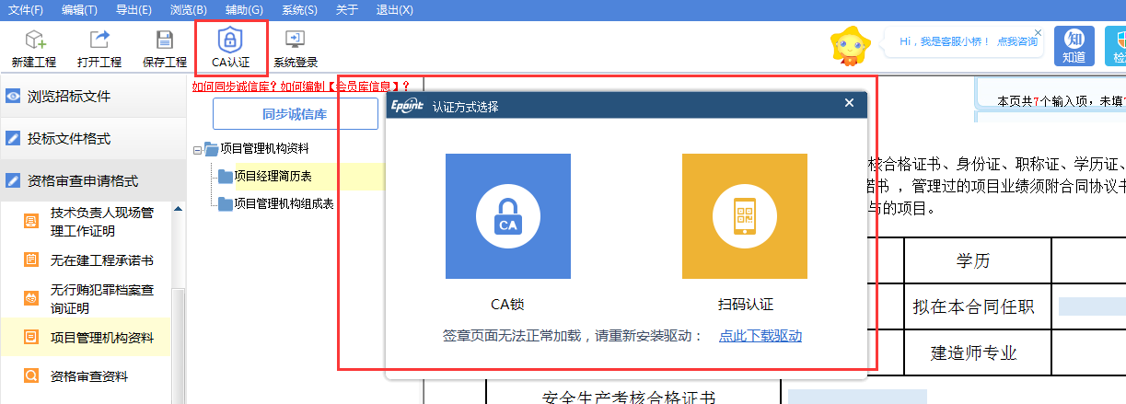
【图1】

扫码签章
接上步，点击【标书签章】，选择签章节点进行签章，会弹出二维码，使用标证通进行扫码签章。
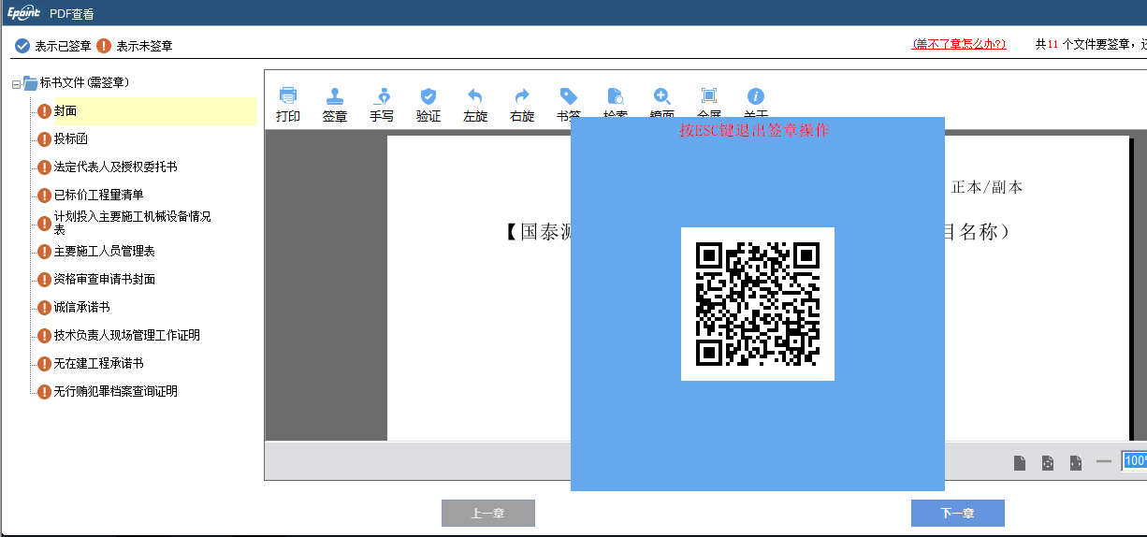
【图1】

扫码生成投标文件
接上步，点击【生成标书】，用标证通进行扫码生成投标文件。
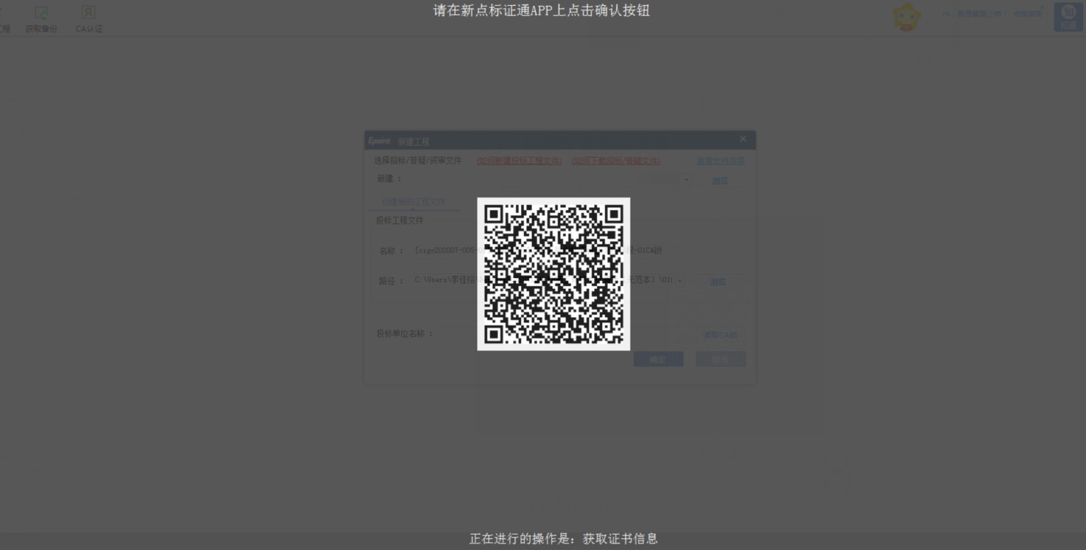
【图1】

解密

扫码解密
项目开标时，采用标证通加密的投标文件，投标人可以在鞍钢电子招投标平台开标大厅使用标证通APP进行扫码解密。
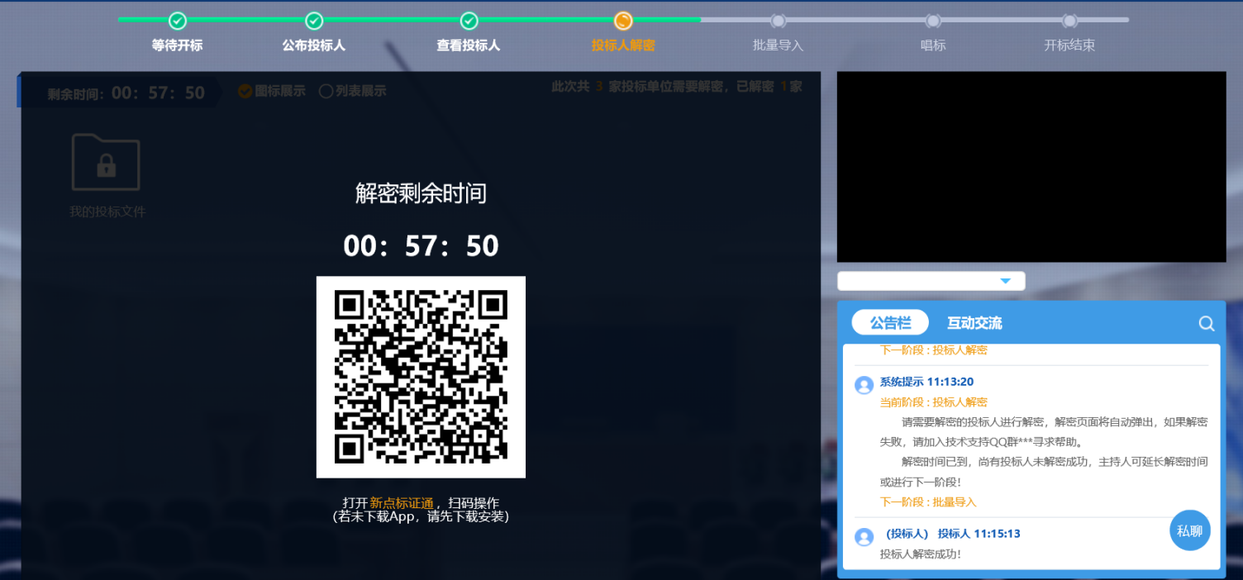
【图1】
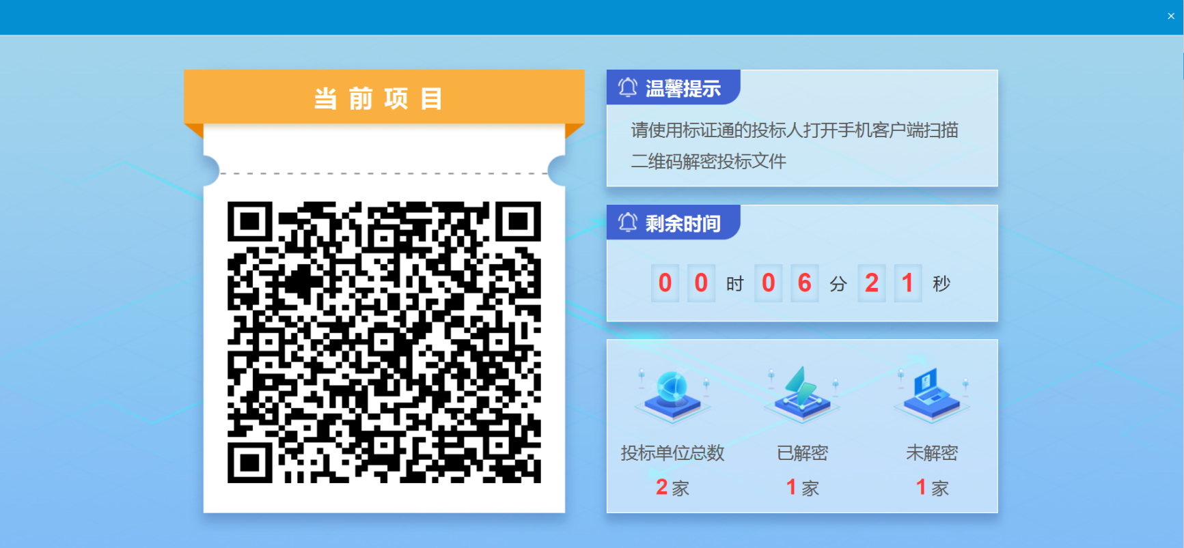
【图2】

